.

LUNDI 23 FEVRIER 2026

Djamel (ANIMATEUR) : en repos
---------------------------------------------------------------------
10H30

ATELIER GYM DOUCE

SALLE POLYVALENTE

(rez de chaussée)

Florine invite les participants à la salle polyvalente,
pour faire des exercices de stimulation physique.



15H00

SALLE POLYVALENTE

(rez de chaussée)

Isabelle et Marie vous proposent de les rejoindre pour un moment convivial autour des jeux de société.
Au programme :
Rires, stratégie, coopération… et surtout le plaisir de jouer ensemble !
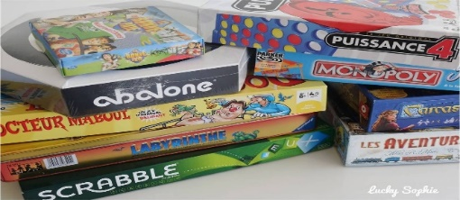

MARDI 24 FEVRIER 2026

10H45

SALLE POLYVALENTE

Jeux (WII)

Aujourd’hui on teste vos connaissances du code de la route
Panneaux, priorités, limitations…

Saurez-vous reconnaître les pièges et répondre aux questions ?

Venez partager ce défi en toute sécurité.



15H00

SALLE POLYVALENTE

(rez de chaussée)

Après-midi en chansons
Avec Alain ROBERT (accordéoniste)



MERCREDI 25 FEVRIER 2026

Marie (A.S.G) : en repos
---------------------------------------------------------------------
10H30

ATELIER PATISSERIE

SALLE POLYVALENTE

(rez de chaussée)

Florine et Djamel attendent les participants pour se mettre en appétit en confectionnant des gâteaux.



15H00  SALLE POLYVALENTE  (rez de chaussée)  Florine et Djamel proposent de les rejoindre pour la dégustation des tartes à la bouillie confectionnées  à l’atelier pâtisserie.   | 17H00  SALLE POLYVALENTE  Jeu (WII)  QUI VEUT GAGNER DES MILLIONS ?  Avec Djamel  

JEUDI 26 FEVRIER 2026

10H45

SALLE POLYVALENTE

(rez de chaussée)

ATELIER MEMOIRE

Djamel propose aux résidents de le retrouver, pour faire des exercices de stimulation mentale.



14H15  LES ACACIAS  (1er étage)  Djamel vous propose une séance de relaxation avec le fauteuil  de massage.  - Massage  - Aromathérapie  - Musicothérapie | 14H30  SALLE POLYVALENTE  (rez de chaussée)  VELO INTERACTIF  Djamel vous propose promenade à vélo à travers le monde.  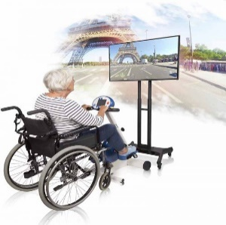

VENDREDI 27 FEVRIER 2026

11H00

SALLE POLYVALENTE

(rez de chaussée)

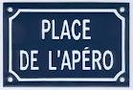

L’ensemble des résidents et le personnel sont invités
pour l’apéritif.

15H00

SALLE POLYVALENTE

SEANCE VIDEO

Nous vous invitons à venir regarder un film avec :
Gérard Jugnot, François Berléand, Kad Merad.

Les Choristes

En 1948, Clément Mathieu, professeur de musique sans emploi accepte un poste de surveillant dans un internat de rééducation pour mineurs. Le système répressif appliqué par le directeur, Rachin, bouleverse Mathieu. En initiant ces enfants difficiles à la musique et au chant choral, Mathieu parviendra à transformer leur quotidien.

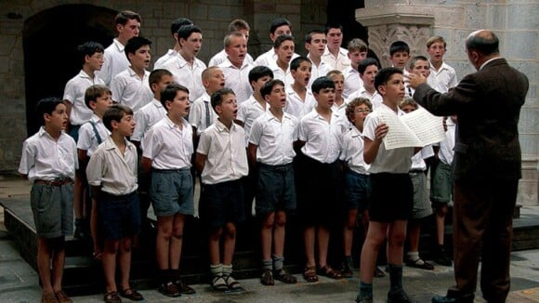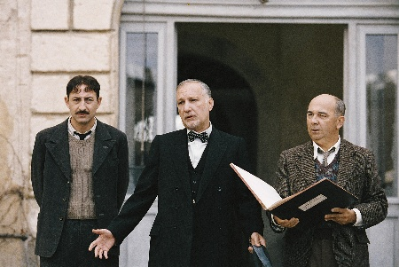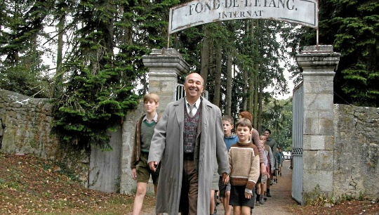

SAMEDI 28 FEVRIER 2026

DEVINETTE





